# Отчёт по теме 3.2

# Грабовский А.С. группа 1191б

# Вариант 1

# Модели динамики биологических популяций

# Логистическая модель (Ферхюльст)

Словесно-смысловое описание

Экспоненциальный процесс роста, рассматриваемый в модели Мальтуса в реальных условиях, не может продолжаться достаточно долго в виду ограниченности ресурсов. Поэтому в логистическая модель Ферхюльста вводится дополнительный параметр, ограничивающий темпы роста популяции.

Необходимо построить интегральные кривые и сделать выводы об устойчивости стационарных решений

Математическая модель:

Математическая модель имеет следующий вид:

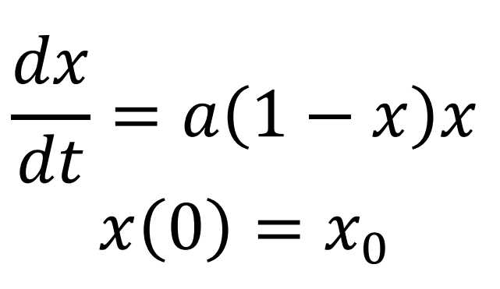

где:

1. a=0.1*n, x0=1-0.01*n:0.01n:1+0.01n
2. a= -0.5*n
   1. x0=0.01*n:0.2:1-0.01n
   2. x0=1+0.01*n:0.2:2+0.01n.

n = 1

Два стационарных решения (равновесие):

1. 𝑥(𝑡) = 0
2. 𝑥(𝑡) = 1

Известно, что:

1. Равновесие 𝑥(𝑡) = 0 устойчиво при a<0 и неустойчиво при a >0
2. Равновесие 𝑥(𝑡) = 1 устойчиво при a>0 и неустойчиво при a<0

Компьютерная модель:

Модель имеет следующий вид:

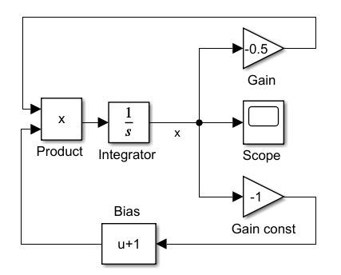

Сигнал х формируется в блоке «Integrator» (подробно рассмотренном в предыдущей работе) после чего проходит по двум направлениям:

1. Через блок «Gain», где умножается на число, равное коэффициенту a в уравнении модели
2. Через блок «Gain», где умножается на -1, после чего в блоке «Bias» сигнал увеличивается на единицу, что соответствует 1-х в уравнении модели

Полученные сигналы перемножаются после чего возвращаются в «Integrator». Также сигнал попадает в блок «Scope» для визуализации.

Планирование эксперимента

1. Численно продемонстрировать устойчивость x(t) = 1 для случая a>0. Для варианта 1 взять:
   * a=0.1
   * x0=1-0.01:0.01:1+0.01
2. Рассмотреть случай a= -0.5 и два диапазона начальных значения:
   * x0=0.01:0.2:1-0.01
   * x0=1+0.01:0.2:2+0.01.

Построить интегральные кривые и сделать выводы об устойчивости стационарных решений

Эксперимент

Первый эксперимент:

* a = 0.1
* x0 = 0.99:0.01:1.01

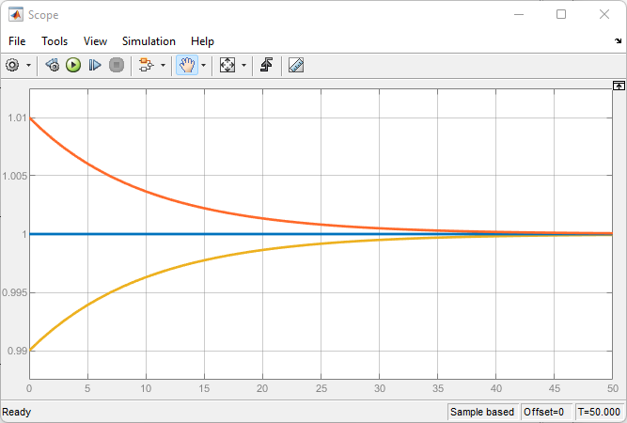

Рисунок 1 – Результат первого эксперимента

Второй эксперимент:

* a = -0.5
* x0 = 0.01:0.2:0.99

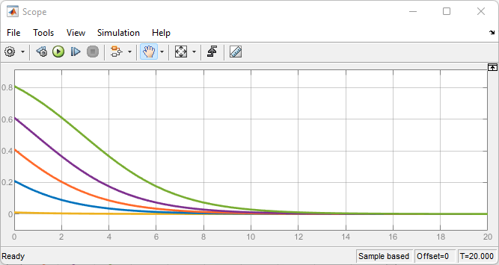

Рисунок 2 - Результат второго эксперимента А

* a = -0.5
* x0 = 1.01:0.2:2.01

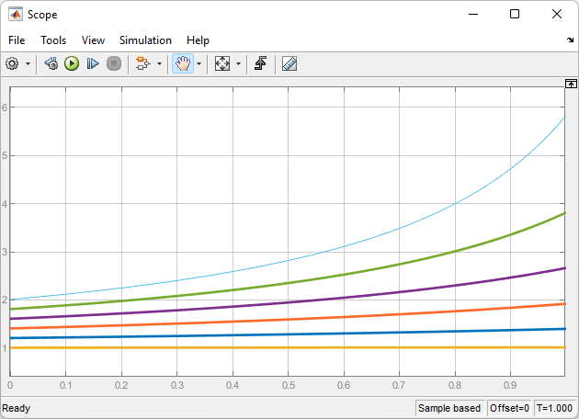

Рисунок 3 - Результат второго эксперимента Б

Вывод

По результатам проведённых экспериментов получены следующие результаты:

* Рисунок 1 показывает устойчивость стационарного решения 𝑥(𝑡) = 1 при a>0.
* Рисунок 2 иллюстрирует устойчивость стационарного решения 𝑥(𝑡) = 0 при a<0.
* Рисунок 3 показывает неустойчивость стационарного решения 𝑥(𝑡) = 1 при a<0

Используема литература:

1. https://docs.exponenta.ru/simulink/slref/product.html
2. https://eluniver.ugrasu.ru/pluginfile.php/535501/mod_resource/content/5/Тема%203v.pdf
3. https://docs.exponenta.ru/R2019a/simulink/slref/bias.html
4. https://www.nntu.ru/frontend/web/ngtu/files/nauka/izdaniya/trudy/2020/02/009-018.pdf